
8-9 juillet 2014, Cachan
Intégration d’une “Flow” batterie pour lisser la puissance quotidienne fournie par une génératrice d’hydrolienne pour un réseau îloté
Zhibin ZHOU^{1,2}, Franck SCUILLER¹, Jean Frédéric CHARPENTIER¹, Mohamed BENBOUZID²
¹Ecole Navale, EA 3634, IRENav
²Université de Brest, EA 4325, LBMS
Résumé – En raison de la prévisibilité des courants marins, les hydroliennes seraient très attractives en tant que source d'électricité future pour les zones côtières isolées et des îles éloignées. Mais la puissance produite par une hydrolienne varie considérablement avec la vitesse des courants marins pendant une journée. Cet article propose d’utiliser une « flow » batterie pour faciliter la gestion quotidienne de la puissance d’une hydrolienne suivant une puissance demandé par le réseau électrique. Un générateur diesel de faible puissance est également intégré pour charger la batterie lorsque l'état de charge de la batterie est très bas et que le courant marin est insuffisant pour assurer l’alimentation du réseau et la recharge de la batterie. Les originalités du travail reposent sur l’étude de l’intégration fonctionnelle de la flow batterie associée à un chargeur diesel dans le système hydrolien.
Mots-clés – hydrolienne, « flow » batterie, puissance gestion, stockage d’énergie.

Introduction
La prévisibilité et la haute densité d'énergie des courants marins rendent les hydroliennes très attractives en tant que source d'électricité future pour les zones côtières et des îles éloignées. Ces dernières années, diverses technologies de turbines ont été développées [1]. Mais la puissance produite par une hydrolienne varie considérablement pendant une journée avec les marées montantes et descendantes. En outre, au cours de certaines périodes où la vitesse du courant est trop faible (< 1m/s), l’hydrolienne ne peut injecter de l'énergie sur le réseau en raison de l'inertie du système et des pertes mécaniques [2]. De plus, la demande d'électricité à partir du réseau (ou du côté de consommateur) varie indépendamment de la vitesse des courants marins au cours de la journée. Les systèmes de stockage de l'énergie peuvent être une bonne solution pour équilibrer la puissance produite et la puissance attendue du réseau [3]. La technologie de type « flow » batterie apparaît très appropriée pour le stockage de l'énergie pendant les heures de forts courants marins [4].
Ce travail propose d’utiliser une flow batterie pour équilibrer quotidiennement la puissance issue de l’hydrolienne et la puissance demandé par le réseau. Un petit générateur diesel est également intégré pour charger la batterie lors que l'état de charge de la batterie est bas. La Figure 1 montre la structure générale du système étudié dans ce travail (les acronymes MCT et BESS représentent respectivement la turbine et la batterie).

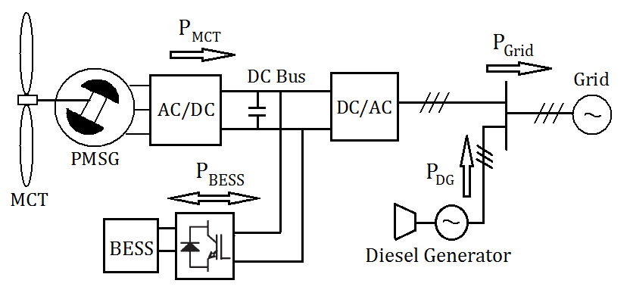
Figure 1 : Schéma général d'un système hybride hydrolien/batteries/diesel connecté au réseau.

Modélisation de la production de l’hydrolienne
La puissance produite par une hydrolienne à axe horizontal peut être calculée par l'équation suivante.
(1)
Les deux variables dans (1) sont le coefficient de puissance de la turbine C_{p} et la vitesse des courants marins V_{tide}. La Figure 2 montre un exemple de la vitesse du courant marin, de la puissance produite par une hydrolienne de 1.5 MW, et le profil considéré pour la puissance demandée par le réseau sur une période d'une journée.
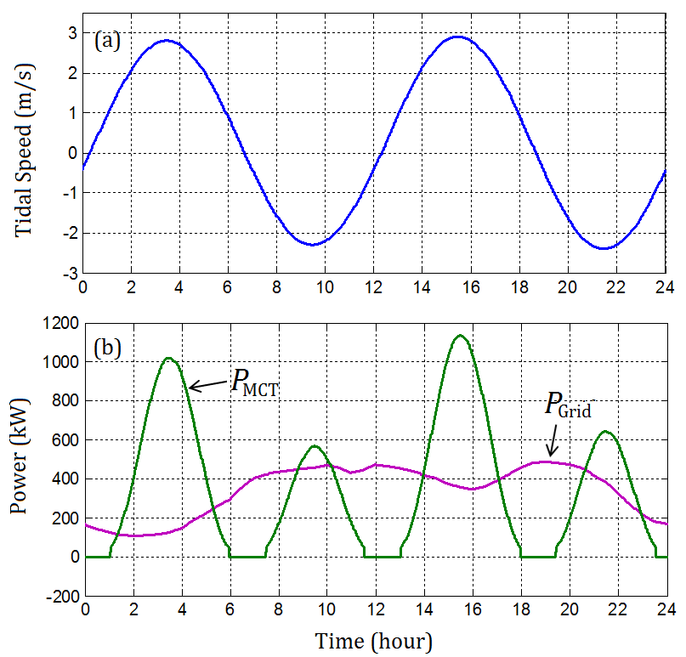
Figure 2 : Cas typique pour une journée : (a) vitesse du courant marin,
(b) puissance produite par l’hydrolienne (P_{MCT}) et puissance demandée par le réseau (P_{Grid}).
En première approche, la différence entre la puissance produite par la turbine P_{MCT,} et la puissance demandée par le réseau P_{Grid}, peut être utilisée pour déterminer la dimension de la batterie. D’après la Fig. 2-b, une batterie de 3MWh (= 1MW×3h) permet de stocker l'énergie excédentaire pendant les périodes de fortes production de l’hydrolienne et d’injecter l'énergie stockée sur le réseau pendant les périodes de forte demande.

Modèle de la batterie
La figure 3 montre le modèle comportemental d’une flow batterie de type vanadium redox (VRB), le courant de la pile (I_{stack}) et la tension de la pile (V_{stack}) représentent respectivement les courants cellulaires de la pile et force électromotrice interne de la batterie. Ces deux grandeurs sont utilisées pour estimer l'état de charge (SoC) de la batterie. Une contribution de ce travail est de donner une méthode détaillée pour estimer les paramètres de ce modèle de batterie selon les différentes pertes (cette méthode sera détaillée dans l’article final).
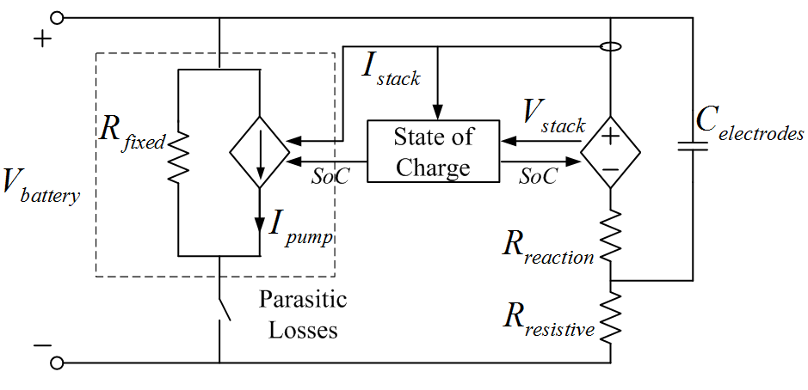
Figure 3 : Circuit équivalent de la batterie [5].

Gestion de la puissance du système hydrolien et de la batterie
La puissance de référence de la batterie est réglée pour compenser la différence entre la production (du côté de l’hydrolienne) et la demande de puissance du côté de réseau. Le contrôle de la puissance de la batterie est réalisé par un convertisseur DC-DC bidirectionnel qui augmente ou diminue la tension de batterie comme montré par la Figure 4.

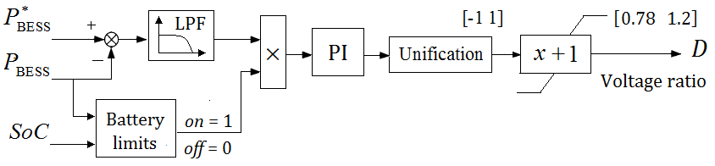
Figure 4 : Schéma du contrôle de la batterie.

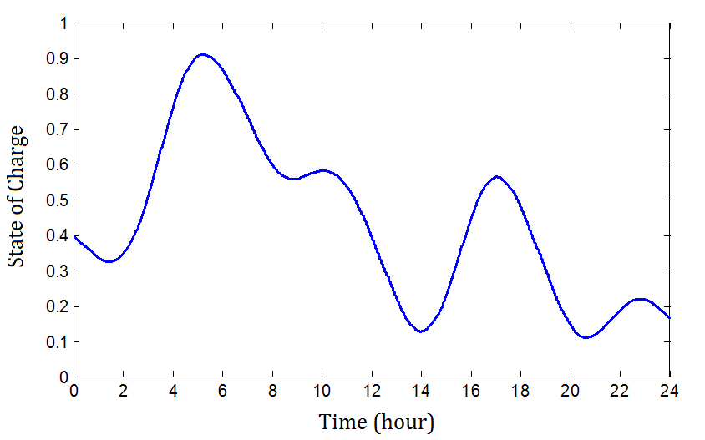
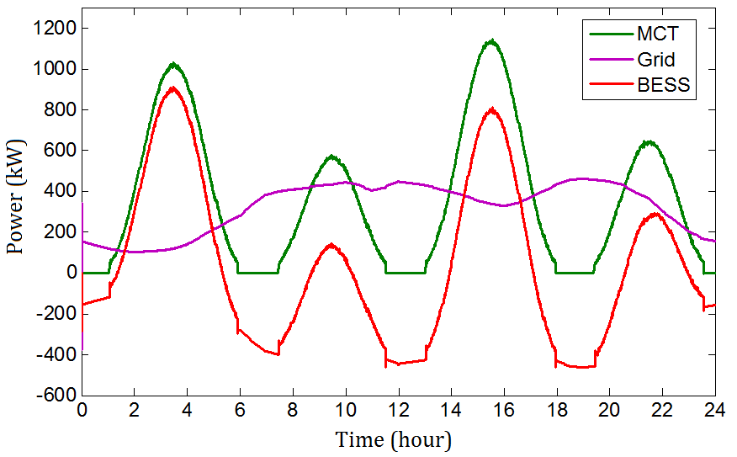
Figure 5 : Puissances transitant dans le système (gauche) et état de charge de la batterie (SoC initial = 0.4).

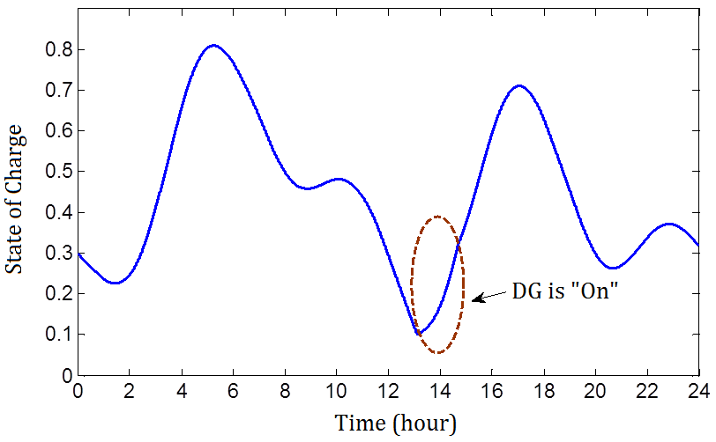
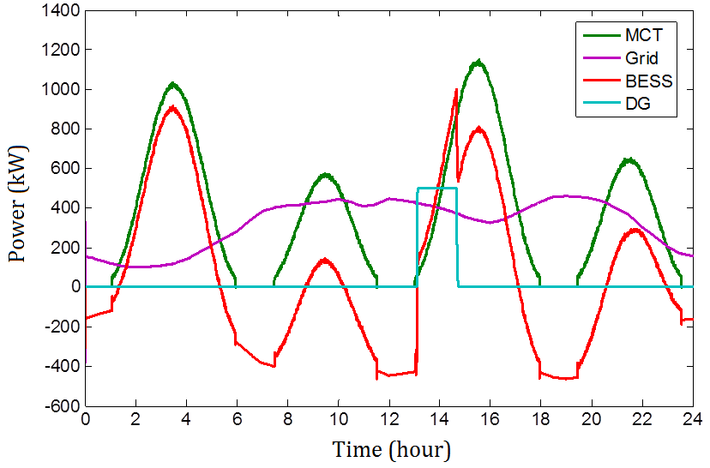
Figure 6 : Puissances transitant dans système (gauche) et état de charge de la batterie (SoC initial = 0.3).

Pour un SoC initial de 0.4, le rendement de la batterie est d'environ 80%. De plus l'état de charge (SoC) de la batterie atteint la valeur de 20% à la fin de la journée comme montré sur Fig. 5. Dans l’article final, on montrera que si le SoC initial est 0.3, la batterie atteindra sa limitation (SoC=0.1) et sera désactivée pendant une certaine durée. Pour fournir la puissance demandée par le réseau et charger la batterie lorsque l’hydrolienne ne peut plus produire de puissance, un générateur diesel (DG) est intégré sur le système en tant que source d'alimentation auxiliaire. Dans ce cas, ce générateur diesel (qui produit 500 kW pendant l’opération) est simulé et les résultats sont montrés sur Fig. 6. On peut voir que le DG est déclenché à 13h00 lorsque le SoC de la batterie est proche de 0,1. Le DG fournit alors la puissance nécessaire pour satisfaire la demande du réseau. Dans le même temps, la batterie est chargée par le DG et l’hydrolienne. Le DG est désactivé une fois que la batterie atteint sa puissance nominale (à 14h40). Après ce point, la puissance produite par l’hydrolienne est suffisante pour charger la batterie et alimenter le réseau.

Conclusion
La puissance produite par une hydrolienne varie fortement pendant la période d'une journée à cause des variations de la vitesse du courant marin. Cet article propose d’utiliser un système de stockage électrochimique type flow batterie pour que le système hydrolien puisse fournir la puissance demandée par le réseau. Le modèle de la batterie est développé compte tenu de diverses pertes de batterie. La simulation est réalisée pour l’association d’une hydrolienne de 1,5 MW connecté au réseau avec une flow batterie de 3 WMh. Les résultats de simulation relatifs au fonctionnement du système sur une journée ont validé l'efficacité du modèle de la batterie et de la stratégie de commande. Un générateur diesel dimensionné pour alimenter le réseau et recharger la batterie dans les cas critiques est également associé au système. La simulation illustre la faisabilité de cette gestion quotidienne de puissance proposée. La prochaine étape sera l'optimisation des dimensionnements de différents éléments du système compte tenu du coût global du système.

Références

- A.S. Bahaj, « Generating electricity from the oceans », Renewable and Sustainable Energy Review, vol. 15, n°7, pp.3399-3416, Sept. 2011.
- S. Benelghali, R. Balme, K. Le Saux, M.E.H. Benbouzid, J.F. Charpentier and F. Hauville, « A simulation model for the evaluation of the electrical power potential harnessed by a marine current turbine », IEEE Journal on Oceanic Engineering, vol. 32, n°4, pp. 786-797, Oct. 2007.
- S. Vazquez, S.M. Lukic, E. Galvan, L.G. Franquelo and J.M. Carrasco, « Energy storage systems for transport and grid applications », IEEE Trans. Industrial Electronics, vol. 57, n°12, pp.3881-3895, Dec. 2010.
- Z. Zhou, M.E.H. Benbouzid, J.F. Charpentier, F. Scuiller, and T. Tang, « A review of energy storage technologies for marine current energy systems », Renewable and Sustainable Energy Review, vol. 18, pp. 390-400, Feb. 2013.
- W. Li, G. Joós, and J. Bélanger, « Real-time simulation of a wind turbine generator coupled with a battery supercapacitor energy storage system », IEEE Trans. Industrial Electronics, vol. 57, n°4, pp.1137-1145, Apr. 2010.

